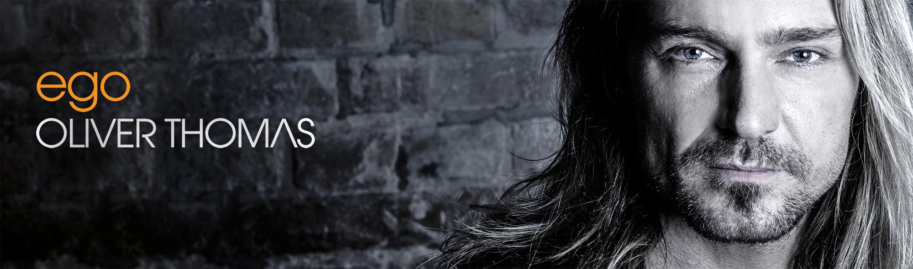

„EGO“ (kurzes e) ist das lateinische Grundwort für das „Ich“, es bezieht sich auf das „Selbst“, auf die in jedem Individuum wohnende Seele. Oliver Thomas gibt nicht nur seine persönliche Innenwelt preis, sondern beschäftigt sich auch mit dem Charakter aller Dinge, zeigt die Stärke aber auch die schweren Momente des Lebens, haucht diesen prägenden Zeiten Seele ein in seinen Songs.

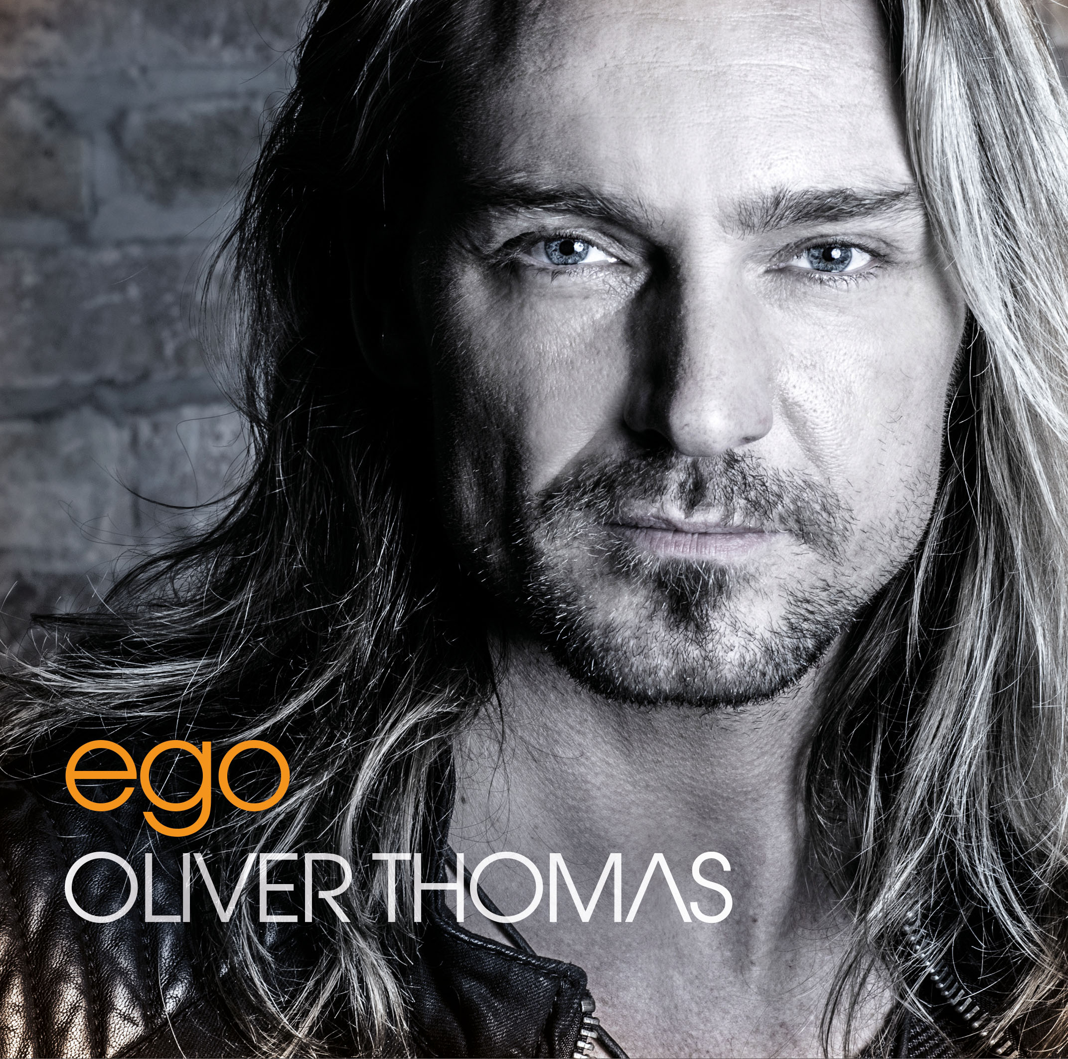 Foto: Rebekka Kaufmann

PRESSETEXT // ALBUM: „EGO“ (VÖ: 9. JUNI 2017)

Sonntag 16 Uhr. Ein Tour-Wochenende geht zu Ende und Oliver Thomas fährt in der untergehenden Abendsonne gen Süden nach Hause. Irgendwie ausgelaugt. Eine Leere überkommt ihn - öfter in letzter Zeit - nach eigentlich erfolgreichen Konzerten, nach Tagen voller Musik. Warum diese Kraftlosigkeit, Niedergeschlagenheit? Er nimmt sein Handy und singt eine neue Melodie ins Diktiergerät.

„Alles auf Anfang, denn alles stürzt grad in sich zusamm´, wieder hochfahrn es lädt noch nicht mal das Notprogramm. Wiedermal geht es nicht weiter, das Leben ist so gemein. Klarer Fall, wir machen frei“ (Song: „Go“)

Oft hat er sich so gefühlt. Diesmal verspricht er sich selbst: „Es gibt kein Zurück mehr – da ist noch etwas anderes, was ich im Leben möchte“. Auch auf die Gefahr hin, dass alles aus dem Ruder läuft, alle Sicherheiten mit einem Schlag weg sind, lässt Oliver Thomas sein altes Leben hinter sich. Es zieht ihn, sein Hab und Gut zurücklassend, in die schon lange so attraktive Hauptstadt Berlin. Nur mit einem MacBook ausgerüstet, das von da an sein Startpunkt für neue Songs, für neue Musik, für ein neues Leben werden würde.

„Wir sind dran, das Leben schreit uns schon lange an. Hallo Welt, wir sind bereit für nen Neuanfang“ (Song: „Go“)

Der Neubeginn startet mit der Reise ins eigene Selbst. „Ego“ ist nun das zehnte Studioalbum von Oliver Thomas, aber das erste, in dem er zu 100% Musik macht, die ihm gefällt, die ihm aus der Seele spricht und mit der er sich identifiziert - ein Wunsch, den er viele Jahre verdrängt hat.

Es ist kein überhebliches Brechen mit der Vergangenheit, sondern ein neuer Mut, sich mit seinen Träumen und den Hochs und Tiefs im Musikbusiness auseinanderzusetzen. Sein neues Album erzählt von neuer Energie, die nur aus Selbstbestimmung gewonnen werden konnte, von der Courage, unbekannte Wege zu beschreiten, auch, wenn das bedeutet, dass man nicht von jedem gemocht und bestätigt wird.

„Heroes – und du weißt, dass es klappt, denn dein Mut ist erwacht... Sei wie ein Vogel, flieg raus aus dem Nest und du spürst deine Kraft, die dich hochfliegen lässt...“ (Song: „Heroes“)

So organisierte Oliver Thomas im Sommer 2016 mit seiner neuen Berliner Band eine eigene Tour ohne Management, ohne Tourveranstalter. Auf 20 Open-Airs quer durch Deutschland gibt er jeden Abend ein dreistündiges Power-Konzert mit seiner Band aus voller Seele, für seine treuesten Fans und für ein neues Publikum, das nun begeistert vor der Bühne applaudiert.

Auch die Treue seiner langjährigen Fans, die ihn seit seines ersten Hits „Mädchen sind was Wunderbares“ vor genau 20 Jahren begleiten, sind der Motor für neue musikalische Energie. „Das ist Hammer! Wir sind laut, immer wach und für`s Ende noch lang nicht bereit“ singt Oliver Thomas bewusst voller Lebensfreude auf seinem neuen Album „Ego“.

Also nun nahm er den Mut zusammen, sich zu lösen von dieser fremdbestimmten Bequemlichkeit der Musikszene, fing von vorne an und gründete sein neues Label „A&O Records“.

Oliver Thomas ist durch und durch ein Vollblutmusiker, eigentlich gelernter Schlagzeuger, der bereits als Jugendlicher die großen Hits von Eros Ramazzotti, Michael Jackson und von Udo Jürgens nachsang und sich nun nach all den Jahren Musikkarriere mit rockigen, eigenen Songs am Wohlsten fühlt: „Wenn ich mit meiner Band auf großen Bühnen mit Leib und Seele Musik mache, bin ich glücklich. Das befreit und ist Inspiration für neue Songs. Mir ist egal, ob man meine Musik als Schlager oder als Rock-Pop bezeichnet. Das Wichtigste ist ab jetzt, dass mir weder mein Outfit, meine Frisur noch meine Songtexte vorgeschrieben werden, dass mir kein Manager, keine Plattenfirma mehr sagt, was ich besser machen sollte, um möglichst viele CDs zu verkaufen und in möglichst vielen Radiosendern gespielt zu werden.“

„In deiner kleinen Welt, wo nur deine Meinung zählt, wo jeder nur nach deiner Nase tanzt“ (Song: „Superheld“)

Damals, als Oliver Thomas mit jungen 20 Jahren entdeckt wurde, hatte er dieses Selbstbewusstsein und diesen Weitblick natürlich noch nicht, ließ sich formen und machte großartige, aber auch gemischte Erfahrungen als junger Schlagerstar. Er ist vielfacher Gewinner diverser Hitparaden, landete mit vielen Songs wochenlang auf Platz 1 der Airplaycharts. Bis heute beweist er durch stetige TV-Auftritte, davon über 20 Eurovision TV-Sendungen wie „Willkommen bei Carmen Nebel“, „Feste mit Florian Silbereisen“ (ARD, ZDF, ORF, SF1, MDR, SWR usw.), seine Standhaftigkeit im Musikgeschäft.

Ohne etwas zu bereuen nimmt Oliver Thomas 20 Jahre später in seinem neuen Album „Ego“ Abschied von den frühen Jahren, von alten Erwartungen und schenkt seinen Fans und sich einen Neubeginn, die große Chance auf einen 100% authentischen, echten Oliver Thomas. Rockige Songs, live eingespielt mit Band, wahre Texte aus dem Leben gegriffen, mit voller Kraft voraus und mit Seele. „Die Menschen soll bewegen, was mich gerade bewegt: Das wahre Leben mit all seinen Facetten und wie Hammer es eigentlich ist...“

© 2017 A&O Records / AMB

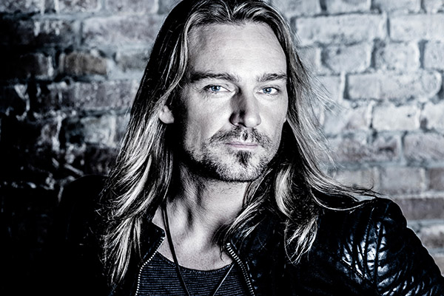
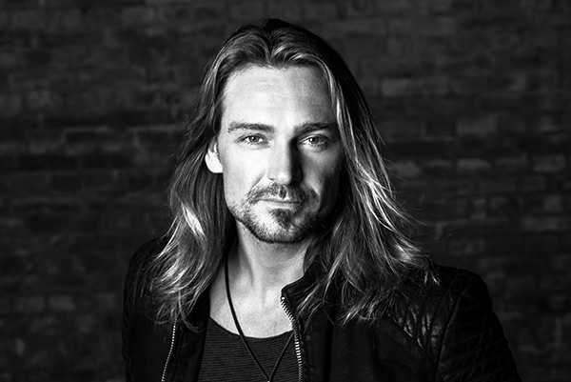

INFOS unter: www.oliver-thomas.de/ego-2017

Neue Vorab-Auskopplung (April 2017):

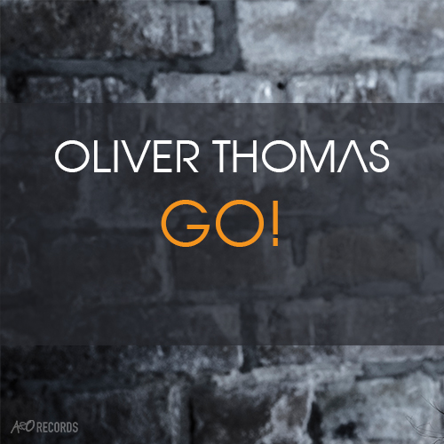
„Go“ / 3:12
M.: Oliver Thomas
T.: Anna-Marlene Bicking, Oliver Thomas
Produziert von Oliver Thomas
Co-Produzent: Charis Karantzas
Gitarren: Tim Schultheiss, C. Karantzas
Bass: Stuart Kemp
Arr. & Drums: Oliver Thomas
Chor: O. Thomas, A.-M. Bicking
Mix: Charis Karantzas
Mastering: Jürgen Wendling
ISRC: DEUM81703013
Genre: Deutsch-Rock / Rock-Schlager

Aus dem Album:

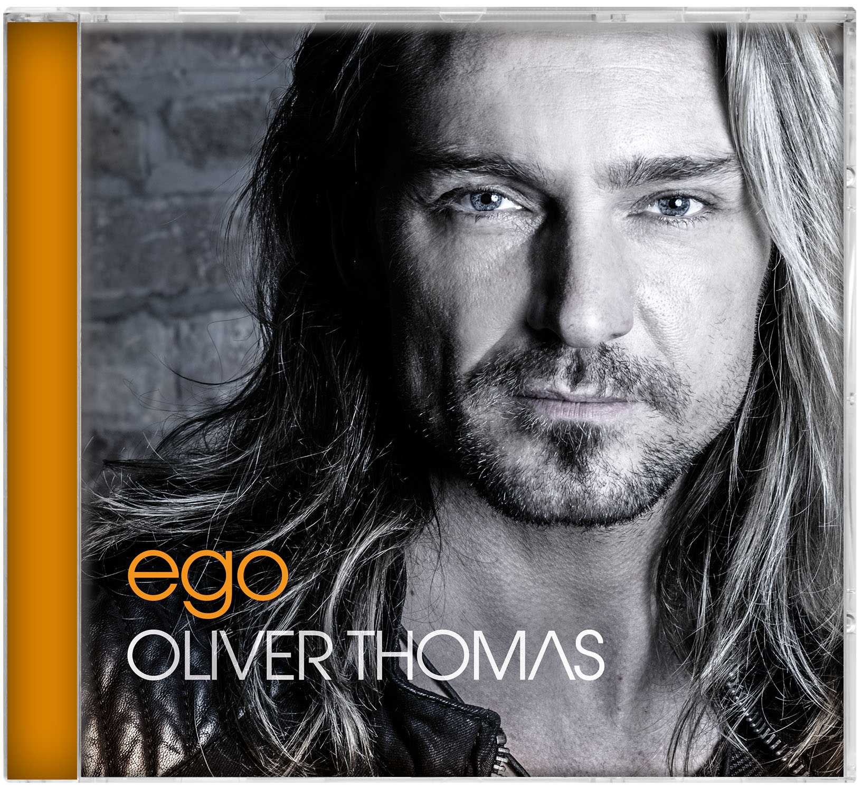

EAN: 4251287600223

VÖ: 9. Juni 2017 // LC: 49227

www.oliver-thomas.de

© A&O Records // www.ao-records.de // Im Vertrieb von Edel

